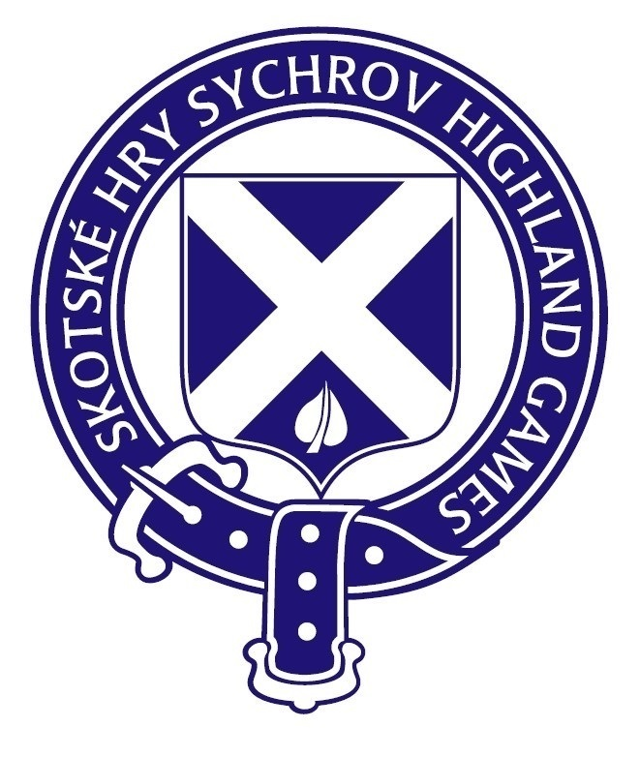
TISKOVÁ ZPRÁVA

26. Skotské hry Sychrov přivezou dudy, tanec, whisky i tradiční skotské sporty
28.–29. srpna 2026 | areál státního zámku Sychrov
Zámecký park na Sychrově se na konci srpna již po šestadvacáté promění v malé Skotsko. Ve dnech 28. a 29. srpna 2026 se zde uskuteční Skotské hry Sychrov, nejstarší a největší festival skotské kultury v České republice. Návštěvníky čekají koncerty českých i zahraničních interpretů, tradiční tance, soutěže dudáků, skotské silácké disciplíny, historická ležení, degustace whisky i bohatý program pro děti.
Festival založil před čtvrt stoletím Václav Rout jako vůbec první akci, která českému publiku představila skotskou kulturu, historii a tradice v tak rozsáhlé podobě. Od té doby se Skotské hry konají na Sychrově každoročně a staly se nejen vyhledávanou kulturní událostí, ale také místem setkávání lidí všech generací.
„Skotské hry nejsou jen festival. Jsou zahradní slavností ve skotském stylu, kde se potkávají hudba, historie, sport, tanec, dobré jídlo a především lidé,“ říká zakladatel akce Václav Rout.

Páteční večer ve znamení hudby, tance a whisky
Program zahájí v pátek 28. srpna večerní slavnost na nádvoří zámku. Zazní tradiční skotská hudba a pod vedením tanečníků Caledonian Clubu se návštěvníci budou moci zapojit do společného tancování.
Ve stejnou dobu se v zámecké galerii uskuteční řízená degustace whisky určená jak zkušeným znalcům, tak návštěvníkům, kteří se světem skotské whisky teprve začínají.

Sobota zaplní celý zámecký areál
Hlavní program se uskuteční v sobotu 29. srpna, kdy celý zámecký areál ožije hudbou, tancem, sportem, historií i řemesly. Program bude probíhat současně na několika scénách a nabídne aktivity pro děti, dospělé, aktivní návštěvníky i ty, kteří si chtějí atmosféru festivalu vychutnat v klidu zámeckého parku.
Na hudební scéně vystoupí interpreti z České republiky i ze zahraničí. Tradiční skotské melodie, dudácká hudba i moderní hudební fúze představí například Finlay MacDonald Band a RÚRA ze Skotska, Vienna Pipes & Drums z Rakouska, Ian Barrows ze Severního Irska, Irish Rose ze Slovenska nebo české soubory The Rebel Pipers a The Blue Squadron Pipe Band a mnoho dalších.
Součástí programu bude také pátý ročník mezinárodní soutěže skotských dudáků a bubeníků Silver Reed Competition, v níž se utkají hudebníci z České republiky i zahraničí.

Tradiční tance a skotské silácké disciplíny
Na taneční scéně se návštěvníci seznámí s tradičními skotskými tanci. Zkušení instruktoři a taneční skupiny nabídnou ukázky i možnost zapojit se přímo do výuky. Předchozí taneční zkušenosti nejsou potřeba.
Sportovní část programu přinese tradiční skotské těžkoatletické disciplíny. Diváci uvidí hod kládou, hod závažím, přetahování lanem neboli tug-of-war a další silové soutěže. Do vybraných disciplín se budou moci zapojit také návštěvníci.

Historie od Keltů po druhou světovou válku
Zámecký park zaplní historická ležení, ukázky řemesel a dobové tábory představující různá období od keltských dějin až po druhou světovou válku. Návštěvníci tak budou moci poznávat historii z bezprostřední blízkosti, prostřednictvím autentického vybavení, kostýmů i praktických ukázek.
Program doplní přednášky o skotské historii a kultuře, degustace whisky, prohlídky, ukázky tradičních činností a výuka golfu pro úplné začátečníky.

Program pro děti i historická britská vozidla
Důležitou součástí Skotských her je každoročně také program pro nejmenší návštěvníky. Připraveny budou soutěže, hry, tvořivé aktivity a dostatek prostoru pro pohyb i fantazii. Děti nejsou na Sychrově pouze diváky, ale aktivními účastníky festivalového dění.
V zámeckém parku se zároveň uskuteční jubilejní dvacátý ročník setkání majitelů britských historických vozidel. Po celý den zde budou vystaveny klasické automobily, které připomenou tradici britského automobilového designu a elegance.

Jedinečná možnost volné prohlídky zámku
Držitelé festivalové vstupenky budou mít možnost zdarma navštívit interiéry státního zámku Sychrov. Připraven pro ně bude nový návštěvnický okruh, který si budou moci projít bez průvodce a vlastním tempem.
Tento způsob prohlídky je návštěvníkům umožněn pouze jednou v roce, právě během Skotských her Sychrov.

Slavnost otevřená všem generacím
Skotské hry Sychrov propojují tradici s neformální atmosférou letní zahradní slavnosti. Návštěvníci mohou přecházet mezi koncerty, sportovními soutěžemi, historickými ukázkami a stánky, nebo si jednoduše odpočinout ve stínu stromů zámeckého parku.
Festival je určen rodinám s dětmi, milovníkům hudby, historie, whisky i britské kultury, ale také všem, kteří hledají místo pro příjemné setkání na konci letních prázdnin.
„Lepší jeden den mezi Skoty nežli měsíc mezi suchary,“ dodává s nadsázkou Václav Rout, zakladatel Skotských her Sychrov a dlouholetý propagátor skotské kultury v České republice.
26. Skotské hry Sychrov se konají 28. a 29. srpna 2026 v areálu státního zámku Sychrov.
Více informací a kompletní program jsou k dispozici na webových stránkách:
www.skotskehry.cz

Kontakt pro média
Václav Rout
E-mail: kilt@seznam.cz
Telefon: 721 862 323
Tisková zpráva, fotografie, plakát akce a další obrazové materiály jsou volně ke stažení v sekci Press na webových stránkách festivalu.

